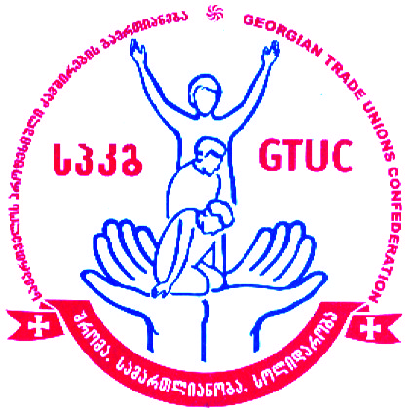
მოსაწვევი
საქართველოს პროფესიული კავშირების გაერთიანებას აქვს პატივი მოგიწვიოთ აღმოსავლეთ-დასავლეთის მართვის ინსტიტუტისა და USAID მხარდაჭერით განხორციელებული პროექტის ,,სტრატეგიული სამართალწარმოება და ცნობიერების ამაღლების კამპანიები ქალებისთვის შრომით უფლებებზე ეროვნულ და საერთაშორისო დონეზე სასამართლოს ხელმისაწვდომობის უზრუნველსაყოფად” ფარგლებში შემუშავებული რეკომენდაციების პრეზენტაციაზე.
ღონისძიების მიზანია, საჯარო სამსახურში ქალთა შრომით უფლებებსა და ზოგადად შრომით ურთიერთობებში ქალთა მართლმსაჯულებისათვის ხელმისაწვდომობის საკითხის შესახებ ინფორმაციის გაზიარება. საქართველოს პროფესიული კავშირების გაერთიანება საზოგადოებას გააცნობს ინფორმაციას პროექტის ფარგლებში განხორციელებული საქმიანობისა და „საჯარო სამსახურის შესახებ“ კანონზე დაყრდნობით ქალთა შრომითი უფლებების გაუმჯობესების კუთხით შემუშავებული რეკომენდაციების შესახებ. ღონისძიებაში მონაწილეობას მიიღებენ, როგორც მთავრობის წარმომადგენლები, ასევე, სახალხო დამცველის ოფისი, საერთაშორისო ორგანიზაციები და სამოქალაქო სექტორი.
ღონისძიება გაიმართება 2019 წლის 29 მარტს 10:30 – 14:00 საათამდე, სასტუმრო Holiday Inn-ში.
მისამართი: 26 მაისის მოედანი N 1, თბილისი, საქართველო

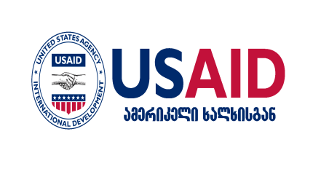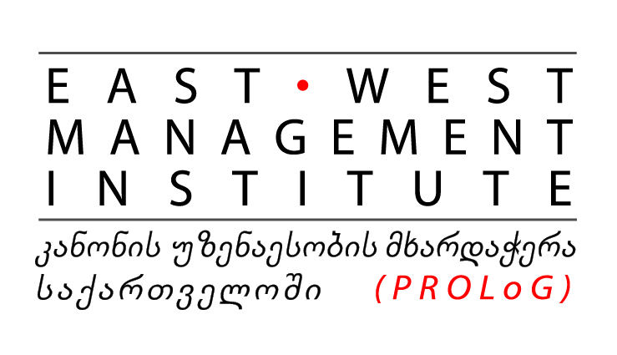
ღონისძიების ჩატარება შესაძლებელი გახდა ამერიკელი ხალხის გულუხვი დახმარების წყალობით, რომელიც აშშ-ის საერთაშორისო განვითარების სააგენტოს (USAID) მეშვეობით იქნა გაწეული. ანგარიშის შინაარსზე პასუხისმგებელია საქართველოს პროფესიული კავშირების გაერთიანება. ის შესაძლოა არ ასახავდეს USAID-ის, აშშ-ის მთავრობის ან „აღმოსავლეთ-დასავლეთის მართვის ინსტიტუტის“ შეხედულებებს.

